|  |  |  |  |
| --- | --- | --- | --- |
| http://www.mbtitalk.com/wp-content/media/world-globe1.jpg**GEOGRAFIA**  cabeçalho escola.png  **7.º** Ano | **5.ª FICHA DE AVALIAÇÃO SUMATIVA**  **CORREÇÃO** | | |
| Ano Letivo  2015/2016 | 05 de maio  de 2016 | Ass. do Professor | Classificação  % |
|  | | | |
| Aluno N.º Turma | | | |
| Assinatura do Encarregado de Educação | | | |

**Lê atentamente todo o enunciado, antes de começares a responder!**

**1. Escolhe** a opção correta assinalando-a com um círculo.

**1.1.** A pressão atmosférica é….

**a)** … o peso do ar;

**b)** … a força que a atmosfera exerce sobre a superfície terrestre;

**c)** … o peso da coluna de ar que está acima de um determinado lugar;

**d)** … todas as afirmações são verdadeiras.

**1.2.** A pressão atmosférica varia com….

**a)** … a altitude e a temperatura;

**b)** … a o movimento de rotação;

**c)** … a precipitação e a temperatura;

**d)** … o movimento de translação.

**1.3.** A cartografia da pressão atmosférica representa-se por...

**a)** … curvas de nível;

**b)** … isotérmicas;

**c)** … isoietas;

**d)** … isóbaras.

**1.4.** O vento é o ar em movimento e desloca-se sempre...

**a)** … das baixas para as altas pressões com desvio para a direita no hemisfério norte;

**b)** … das baixas para as altas pressões com desvio para a esquerda no hemisfério norte;

**c)** … das altas para as baixas pressões com desvio para a direita no hemisfério norte;

**d)** … das altas para as baixas pressões com desvio para a esquerda no hemisfério norte;

**1.5.** 1013 hectopascais é ...

**a)** … o valor normal da pressão atmosférica;

**b)** … uma alta pressão;

**c)** … uma baixa pressão;

**d)** … uma quebra de pressão.

**2. Observa** as figuras ao lado.

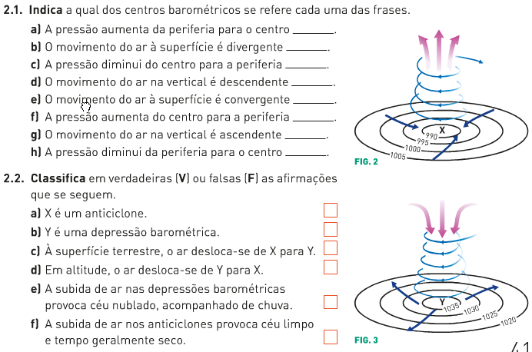

**F**

**V**

**F**

**F**

**F**

**F**

**X**

**X**

**X**

**X**

**Y**

**Y**

**Y**

**Y**

**3. “***A pressão atmosférica varia com a latitude.”*

**3.1. Identifica** as faixas de pressão atmosférica, localizadas às seguintes latitudes:

**a)** 0º Baixas pressões equatoriais.

**b)** entre os 50º e os 65º Baixas pressões subpolares.

**3.2. Refere** o nome dos ventos que convergem na linha do equador.

Ventos Alísios.

**3.3. Indica** a origem dos ventos de oeste.

Têm origem nas altas pressões subtropicais.

**4. Completa** o seguinte texto:

*A quantidade de vapor de água que existe na atmosfera, ou seja, a* humidade absoluta*, é muito variável. Quando um certo volume de ar, a uma determinada temperatura, não consegue conter mais vapor de água, diz-se que o ar atingiu o* ponto de saturação*. Entre os dois conceitos anteriores existe uma relação que se designa por* humidade relativa*. Quando esta última é de 100%, o ar está saturado ocorrendo a* condensação*.*

**5. “***A nível mundial a distribuição da precipitação é muito irregular.”*

**5.1. Refere** onde se registam os valores mais baixos de precipitação a nível mundial.

Nas regiões polares e nas regiões próximas dos trópicos.

**5.2. Identifica** o tipo de chuvas mais comum nas regiões do planeta onde se registam os valores mais elevados de precipitação total anual.

Chuvas convergentes

**6. Observa** a seguinte figura:

**6.1. Refere** quais são os elementos climáticos que nos permitem distinguir as massas de ar.

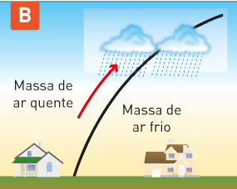

Humidade e temperatura

**6.2. Identifica** a frente representada na figura.

Frente quente.

**7. Observa** a seguinte figura:

**7.1. Refere** como se denominam os gráficos representados na figura.

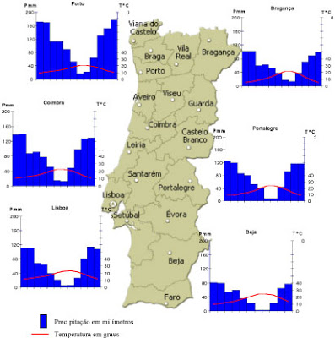

Gráficos termopluviométricos.

**7.2. Identifica** a região do país onde a precipitação é mais abundante.

Região Noroeste (norte e centro litoral e regiões montanhosas)

**7.3. Justifica** as diferenças de precipitação registadas entre o litoral e o interior.

Devido aos ventos húmidos que sopram do oceano.

**GRELHA DE COTAÇÕES**

|  |  |  |  |  |  |  |  |  |  |  |  |  |  |  |  |
| --- | --- | --- | --- | --- | --- | --- | --- | --- | --- | --- | --- | --- | --- | --- | --- |
| Questão | **1.** | **2.1.** | **2.2.** | **3.1.** | **3.2.** | **3.3.** | **4.** | **5.1.** | **5.2.** | **6.1.** | **6.2.** | **7.1.** | **7.2.** | **7.3.** | TOTAL |
| Cotação | 15 | 8 | 6 | 6 | 5 | 5 | 12 | 5 | 5 | 5 | 8 | 5 | 7 | 8 | 100% |